地毯地面工程 分项工程质量技术交底卡
GD2301003

施工单位
工程名称 |  |  | 分部工程
交底部位 |  |  | 日 期 | 年 月 日
交  底  内  容  交  底  内  容  交  底  内  容 | - 施工准备  - 作业条件  - 在铺设地毯前，室内装饰装修须施工完毕。  - 铺设地面地毯必须加做防潮层(如一毡二油防潮层；水乳型橡胶沥青一布二油防潮层等)，并在防潮层上面做50mm厚1:2:3细石混凝土，1:1水泥砂布压实赶光，要求表面平整、光滑、洁净，应具有一定的强度，含水率不大于8%。  - 地毯、衬垫和胶粘剂等进场后应检查核对数量、品种、规格、颜色、图案等是否符合设计要求，应将品种、规格不同的地毯分别存放在干燥的仓库或房间内。使用前要预铺、配花、编号，待铺设时按号取用。同时核查产品质量证明文件及检测报告，注意有害物质环保限量技术指标合格。  - 对需要铺设地毯的房间、走道等四周的踢脚板做好。踢脚板下口均应离开地面8mm左右，以便于将地毯毛边掩入踢脚板下；大面积施工前应在施工区城内放出施工大样，并做完样板，经质量部门鉴定合格后按照样板的要求进行施工。  - 材料准备  地毯、衬垫、胶粘剂、倒刺钉板条、铝合金倒刺条、铝压条等。  - 施工机具  裁边机、地毯撑子(大撑子撑头、大撑子撑脚、小撑子)、扁铲、墩拐、手枪钻、割刀、剪刀、尖嘴钳子、漆刷橡胶压边滚筒、烫斗、角尺、直尺、手锤、钢钉、小钉、吸尘器、垃圾桶、盛胶容器、钢尺、盒尺、弹线粉袋、小线、扫帚、胶轮轻便运料车、铁簸箕、棉丝和工具袋、拖鞋等。  - 质量要求  质量要求符合《建筑地面工程施工质量验收规范》(GB50209-2002)的规定。  - 工艺流程  基层处理→弹线、套方、分格、定位→地毯剪裁→钉倒刺板挂毯条→铺设衬垫→地毯铺设→细部处理及清理  - 施工工艺  - 基层处理  将铺设地毯的地面清理干净，保证地面干燥，并且要有一定的强度。检查地面的平整度偏差不大于4mm，地面基层含水率不大于8%，满足要求后再进行下一道工序。  - 弹线、套方、分格、定位  要严格按照设计图纸要求对房间的各个部分和房间的具体要求进行弹线、套方、分格。如无设计要求时应按照房间对称找中并弹线定位铺设。  - 地毯剪裁  地毯裁割应在比较宽阔的地方统一进行，并按照每个房间实际尺寸，计算地毯的裁割尺寸，要求在地毯背面弹线、编号。原则是地毯的经线方向应与房间长向一致。地毯的每一边长度应比实际尺寸要长出2cm左右，宽度方向要以地毯边缘线的尺寸计算。按照背面的弹线用手推裁刀从背面裁切，并将裁切好的地毯卷边上号，存放在相应的房间位置。  - 钉倒刺条  沿房间墙边或走道四周的踢脚板边缘，用高强水泥钉(钉朝墙方向)将倒刺板固定在基层上，水泥钉长度一般为4～5cm，倒刺板离踢脚板面8～10mm；钉倒刺板应用钢钉，相邻两个钉子的距离控制在300～400mm；钉倒刺板时应注意不得损伤踢脚板。  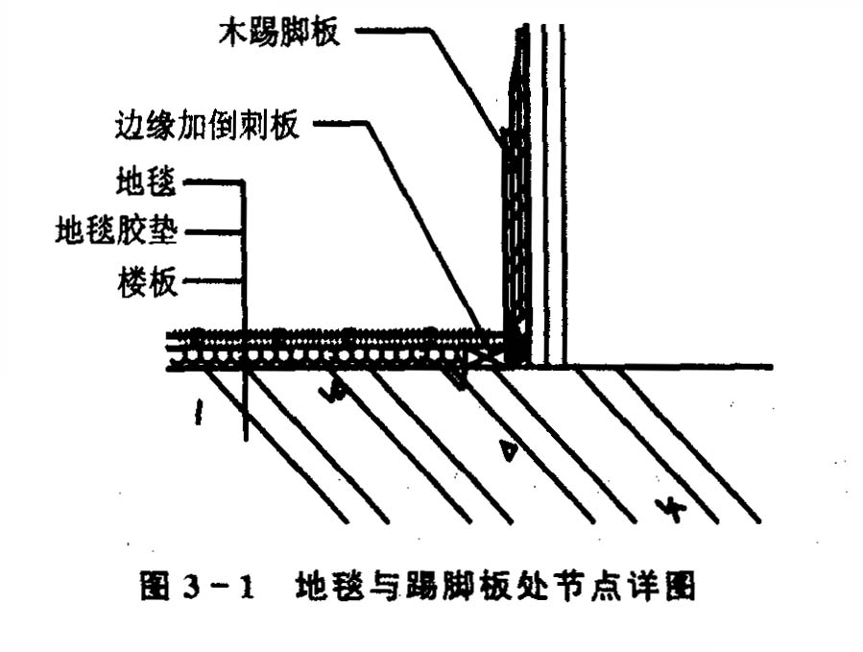  - 铺弹性垫层  垫层应按照倒刺板的净距离下料，避免铺设后垫层皱褶，覆盖倒刺板或远离倒刺板。设置垫层拼缝时应考虑到与地毯拼缝至少错开150mm。衬垫用点粘法刷聚酯乙烯乳胶，粘贴在地面  上。  - 地毯拼缝  拼缝前要判断好地毯的编织方向，以避免缝两边的地毯绒毛排列方向不一致。地稼缝用地毯胶带连接，在地毯拼缝位置的地面上弹一直线，按照线将胶带铺好，两侧地毯对缝压在胶带上，然后用熨斗在胶带上熨烫，使胶层溶化，随熨斗的移动立即把地毯紧压在胶带上。接缝以后用剪子将接口处的绒毛修齐。  - 找平  先将地毯的一条长边固定在倒刺板上，并将毛边塞到踢脚板下，用地毯撑拉伸地毯。拉伸时，先压住地毯撑，用膝撞击地毯撑，从一边一步一步推向另一边，由此反复操作将四边的地毯固定在四周的倒刺板上，并将长出的部分地毯裁割。  - 固定收边  地毯挂在倒刺板上要轻轻敲击一下，使倒刺全部勾住地毯.以免挂不实而引起地毯松弛。地毯全部展平拉直后应把多余的地毯边裁去，再用扁铲将地毯边缘塞进踢脚板和倒刺之阎。当地毯下无衬垫时，可在地毯的拼接和边缘处采用麻布带和胶粘剂粘接固定(多用于化纤地毯)。  - 细部处理、修整、清理  施工要注意门口压条的处理和门框、走道与门厅等不同部位、不同材料的交圈和衔接收口处理；固定、收边、掩边必须粘结牢固、不应有显露、找补等破活，特别注意拼接地毯的色调和花纹的对形，不能有错位等现象。铺设工作完成后，因接缝、收边裁下的边料和因扒齿拉伸掉下的绒毛、纤维应打扫干净，并用吸尘器将地毯表面全部吸一遍。  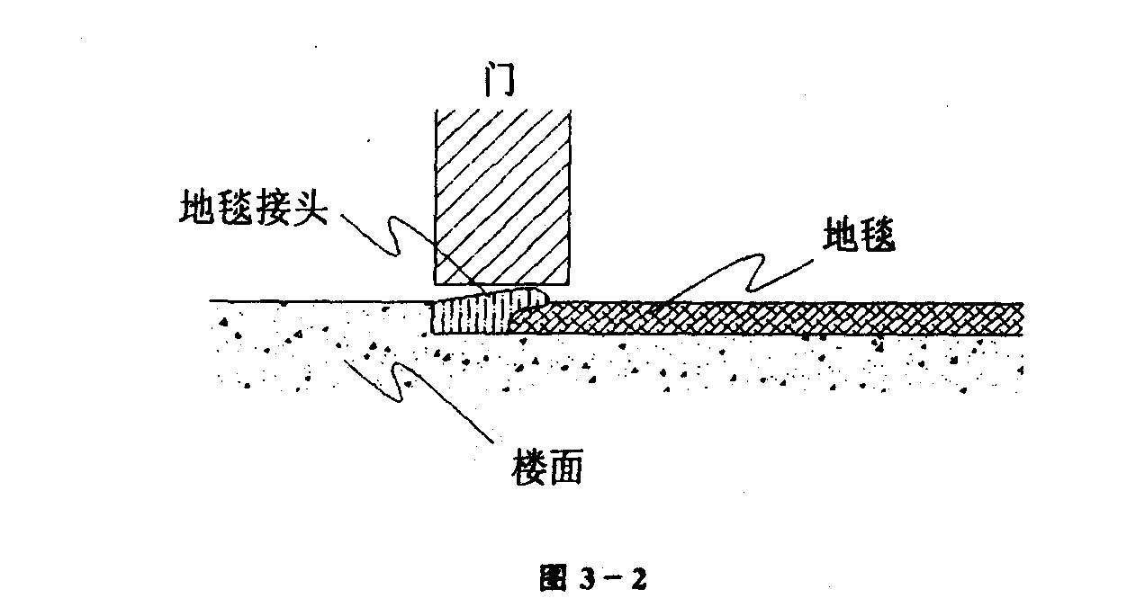  - 成品保护  - 运输操作：在运输过程注意保护已完成的各分项、检验批工程质量，及操作过程中保护好门窗框扇、墙纸、踢脚板等成品，避免损坏和污染，应采取保护固定措施。  - 地毯存放：地毯材料进场后应按贵重物品存放、运输、操作和保管。应避免风吹雨淋、防潮、防火、防踩、物压等。  - 施工现场管理：施工过程中应注意倒刺板和钢钉等的使用和保管，要及时回收和清理切断的零头、倒刺板、挂毯条和散落的钢钉，避免发生钉子扎脚、划伤地毯和把散落的钢钉铺在垫层和面层下面，否则必须返工取出。  - 加强交接管理：严格执行工序交接制度，每道工序施工完成应及时交接，将地毯上的污物及时清理干净。操作现场严禁吸烟，加强现场的消防管理。  - 安全措施  - 施工所用电动机其必须安全有效转动灵活。  - 作业时严禁吸烟，易燃挥发材料设专用房间存放，随用随取，不得留存作业面。  - 作业完成后确认本区城无安全隐，患方可退出现场。
  项 | 序 | 检查项目 | 允许偏差或允许值
  主控项目 | 1 | 地毯、胶料及辅料质量 | 第6.8.7条
  主控项目 | 2 | 地毯铺设质量 | 第6.8.8条
  一般项目 | 1 | 地毯表面质量 | 第6.8.9条
  一般项目 | 2 | 地毯细部连接 | 第6.8.10条

专业技术负责人： 交底人： 接受人：

